|  |
| --- |
|  |
| *Dossier personnel de module E106* |
| *Module 106, "Conception de circuits"*   * *du 10 Octobre 2022 au 22 janvier 2022*   *Pittet Loïc* |

Table des matières

1 Description du module 5

2 Consignes de travail 9

3 Introduction 10

4 Étape de réalisation d’un circuit imprimé avec Altium 11

5 Représentation des composants selon la norme CEI 12

5.1 Introduction 12

5.2 Désignateurs 12

5.2.1 Définitions 12

5.2.2 Désignateurs selon la norme IEC 81346 12

5.3 Symboles 12

5.3.1 Définition 12

5.3.2 Symboles selon la norme IEC 60617 12

5.3.2.1 Exemple Résistance 13

13

6 Répertoire de travail 14

7 Tutoriel : Réalisation d’un nouveau composant pour la schématique 15

7.1 Introduction 15

7.2 Création de la bibliothèque 15

7.3 Dessin 15

7.4 Association empreinte symbole 17

8 Tutoriel : Réalisation d’une nouvelle empreinte pour le PCB 18

8.1 Introduction 18

8.2 Création d’une nouvelle empreinte 18

8.3 Pastille 19

8.4 Trous de fixation 19

8.5 Couches 20

TOP 20

BOTTOM 20

ASSEMBLY 20

COURTYARD 20

OVERLAY 21

PASTE 21

SOLDER MASK 21

9 Tutoriel : Réalisation d’un schéma électronique, de A à Z 22

9.1 Introduction 22

9.2 Librairie 22

9.3 Cartouche 22

9.4 Contrainte 22

9.5 Mise à jour symboles 23

9.6 Annotation 23

9.7 Test ERC 24

9.8 Exportation .pdf 24

9.9 Eléments Graphique 25

9.10 Exemple Schéma 25

9.11 Création de plusieurs feuilles schématique via Port 26

10 Tutoriel : Réalisation du circuit imprimé, de A à Z 28

10.1 Introduction 28

10.2 Stack 28

10.3 Vias 30

10.4 Rules 30

10.5 Importation des composants du Schéma 31

10.6 Placement des composants 32

10.7 Tracks 32

10.8 Plan de Masse 32

10.9 Sérigraphie et Textes 33

10.10 Outline & Route Tool Path 33

10.11 Test DRC 34

10.12 EQU 34

10.13 MEC 34

10.14 BOM 35

10.15 Gerber 36

DOCUMENTS de RÉFÉRENCE

# Description du module

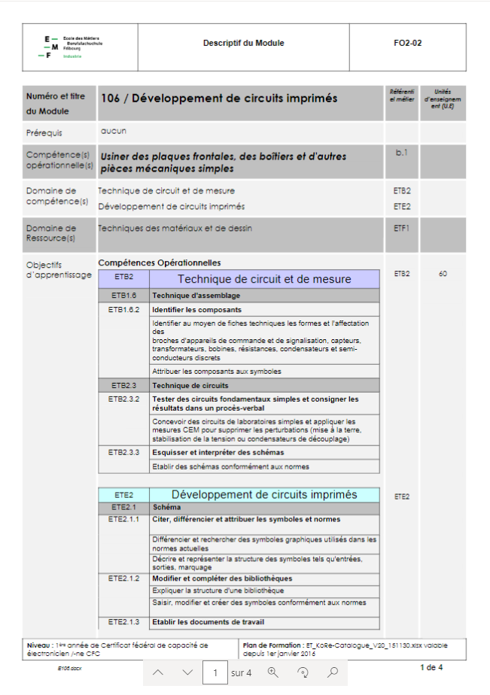

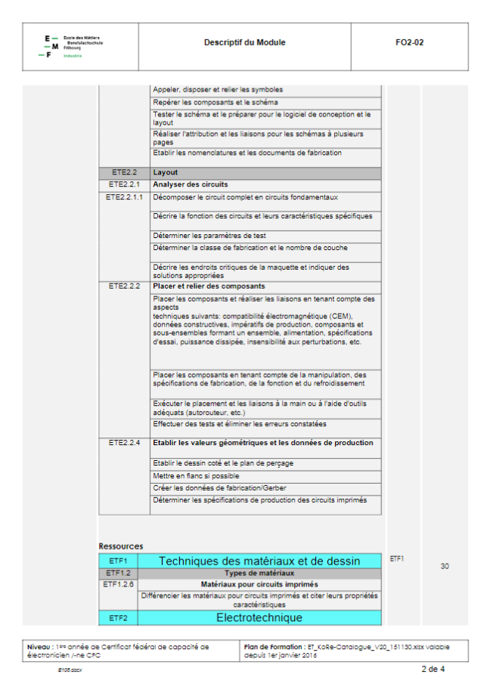

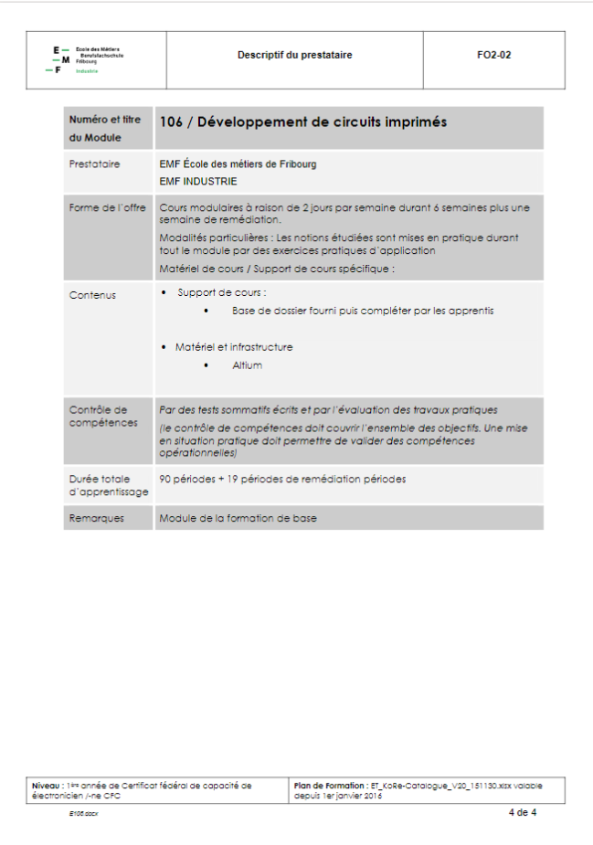

# Consignes de travail

# Introduction

La conception de circuits imprimer (ou PCB de l'anglais printed circuit board) consiste à relier des composants électroniques entre eux au moyen de piste de cuivre sur un support isolant.

Ces circuits sont de montage analogique, numérique ou mixte.

Selon la nature de circuit que l’on veut concevoir, différentes contraintes sont à tenir en compte.

Pour les circuits analogiques, souvent ce sont de faibles signaux électriques de l’ordre du mV. Cela entraine une certaine sensibilité aux perturbations. L’emplacement de l’alimentation, la longueur et la largeur de piste, la séparation de la partie analogique de la partie numérique est à considérer.

On analyse le schéma pour identifier les parties du circuit très sensibles aux perturba­tions (circuits à haute impédance, tensions de la gamme des mV). Si des parties de cir­cuit présentent des courants ou des tensions élevées, il est conseillé de les repérer puis de les séparer sur le layout.

Afin d'augmenter la lisibilité du circuit, les composants appartenant à une partie de cir­cuit sont rassemblés en groupes.

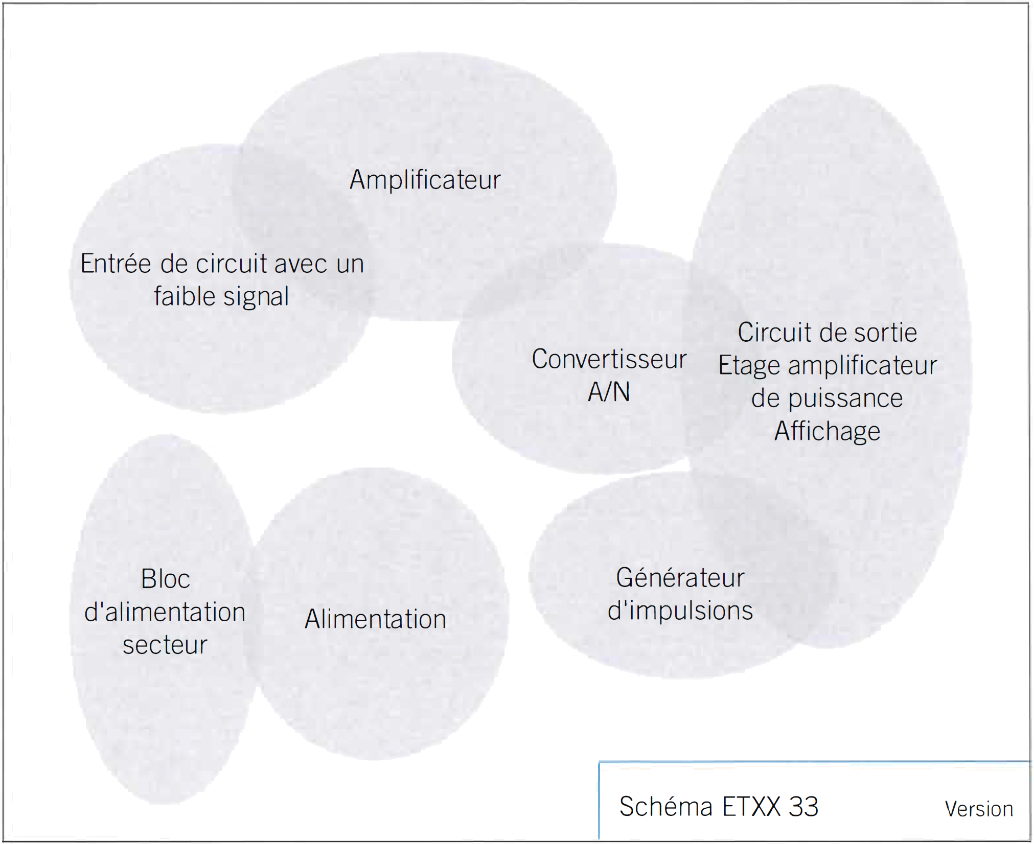

# Étape de réalisation d’un circuit imprimé avec Altium

1. Pour commencer, il faut créer une librairie intégée Il faut donc créer une librairie package. A l’intérieur, il faudra insérer la librairie « template » ainsi que la librairie schématique.
2. Ensuite, on créer les symboles, selon les normes IEC et on les renomme selon les normes aussi. Il faut aussi créer les empreintes avec les différentes couches (TopOverlay, TopCourtyard et TopAssembly).

Après cela, on doit modifier la taille des pads, le perçage, …Il ne faut surtout pas oublier d’assigner les empreintes dans les symboles et de compiler la librairie.

1. On doit ensuite faire la réalisation du schéma. Il faut ajouter les composants, ajouter des NetName et des contraintes. Par la suite, si besoin, on modifie des empreintes.

On fait ensuite les tests ERC pour la validation du schéma. Et on enregistre le schéma en PDF via « Smart PDF »

1. Il faut maintenant faire la création du Pcb. On commence avec les contours du PCB. On y ajoute les trous de fixations, et on choisit la grille « 0.5mm ». On doit ensuite faire l’importation via le schéma pour avoir toutes les connexions et les placer. Il faut ajouter toutes les règles de routage. On passe ensuite au routage. On ajoute la sérigraphie ainsi que les couches « Board Outline » et « Route Tool Path ». Il faut faire un test DRC (Design Rules Check) pour finir.
2. Pour la partie mécanique, on se rend dans le fichier Mec.Pcb et l’on importe tous les changements effectuer précédemment. On y ajoute la cotation. On finalise avec l’exportation du fichier en .pdf dans le dossier pdf.
3. On passe ensuite à la partie équipement. Il faut commencer par le placement correct de tous les désignateurs sur le PCB. On importe ensuite tous les changements faits avant. Et on finit par l’exportation du fichier en .pdf dans le dossier pdf.
4. Il faut ensuite créer la BOM et l’exporter en .xls dans le dossier bom.
5. On finit un projet avec les fichiers GERBER. Il faut d’abord créer tous les fichiers GERBER ainsi que les fichiers de perçage. On importe les drills dans le CAMtastic. Et on finit avec la copie des fichiers dans le dossier gerber.

# Représentation des composants selon la norme CEI

## Introduction

La norme IEC (International Electrotechnical Commission) défini notamment comment dessiner et

Désigner les composants dans les schémas électronique.

## Désignateurs

### Définitions

Une norme à été appliqué pour savoir quels désignateurs étaient à mettre pour chaque composent.

Par exemple pour une résistance, on utilisera le désignateur R ?. Pour un condensateur, on utilisera le désignateur C ?...

### Désignateurs selon la norme IEC 81346

Les désignateurs sont importants de les changer à l’instant ou l’on finit le composant. Si on ne le fait pas, il faudra changer manuellement sur chaque composant un à un sur le schéma. Donc la première chose à faire est de changer les désignateurs des composant qui existent déjà et ensuite de changer à chaque fois que l’on fait un nouveau composant.

## Symboles

### Définition

Les symboles sont utilisés dans le schéma pour représenter un composant. Il faut créer des symboles selon une norme IEC 60617. Par exemple un rectangle moyen avec trois pins pour un connecteur.

### Symboles selon la norme IEC 60617

Il est important de toujours se référer à cette norme. Chaque symbole à sa norme.

* + - 1. Exemple Résistance

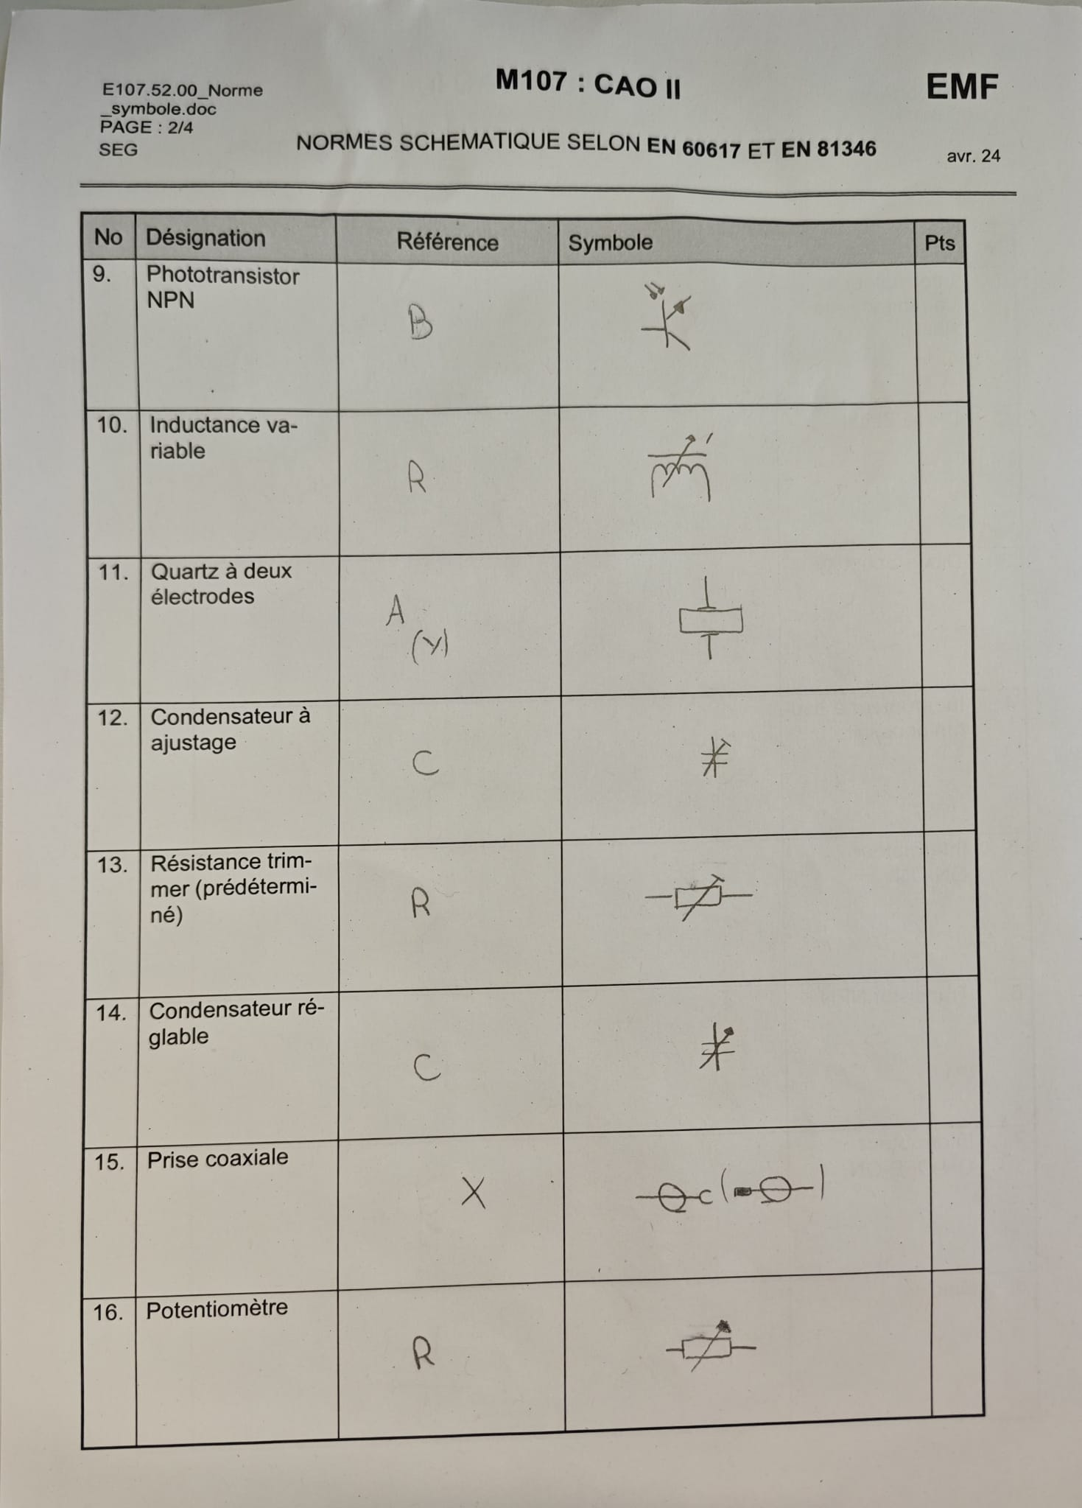

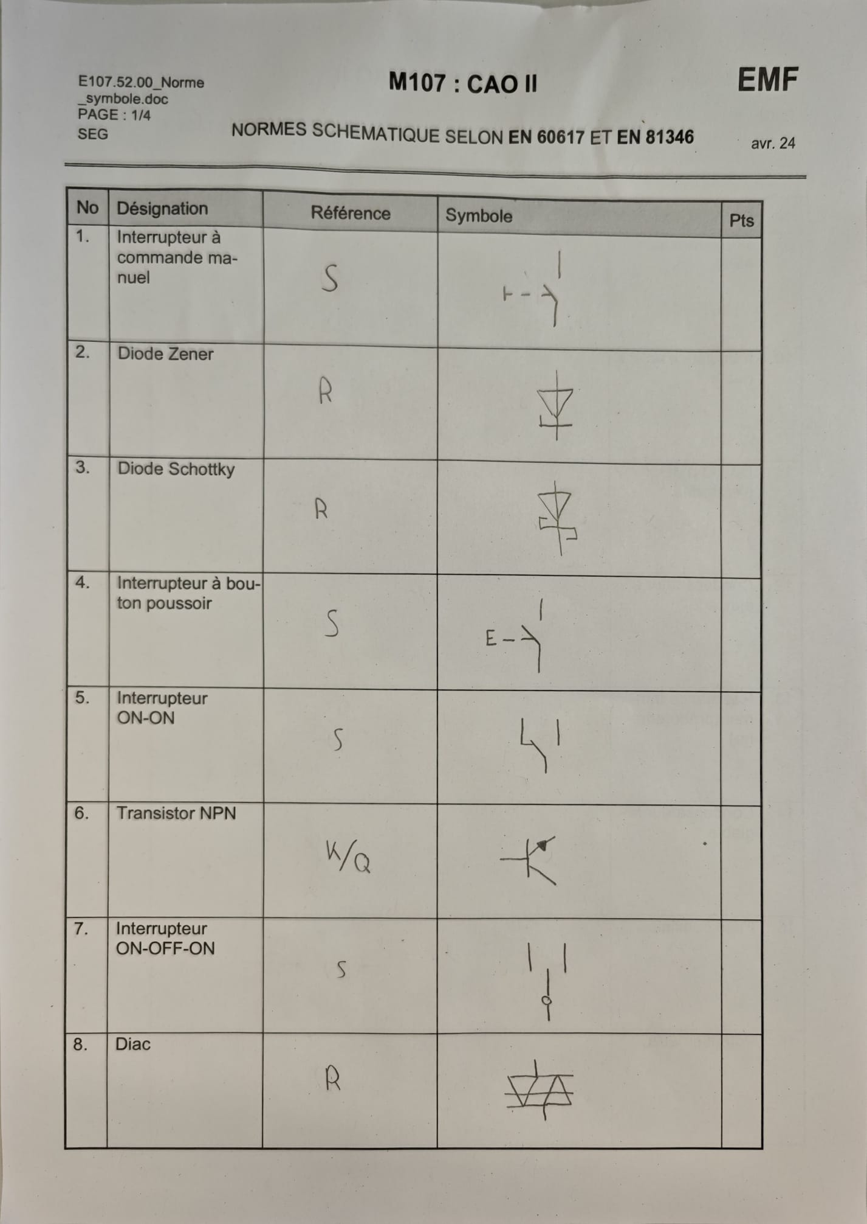

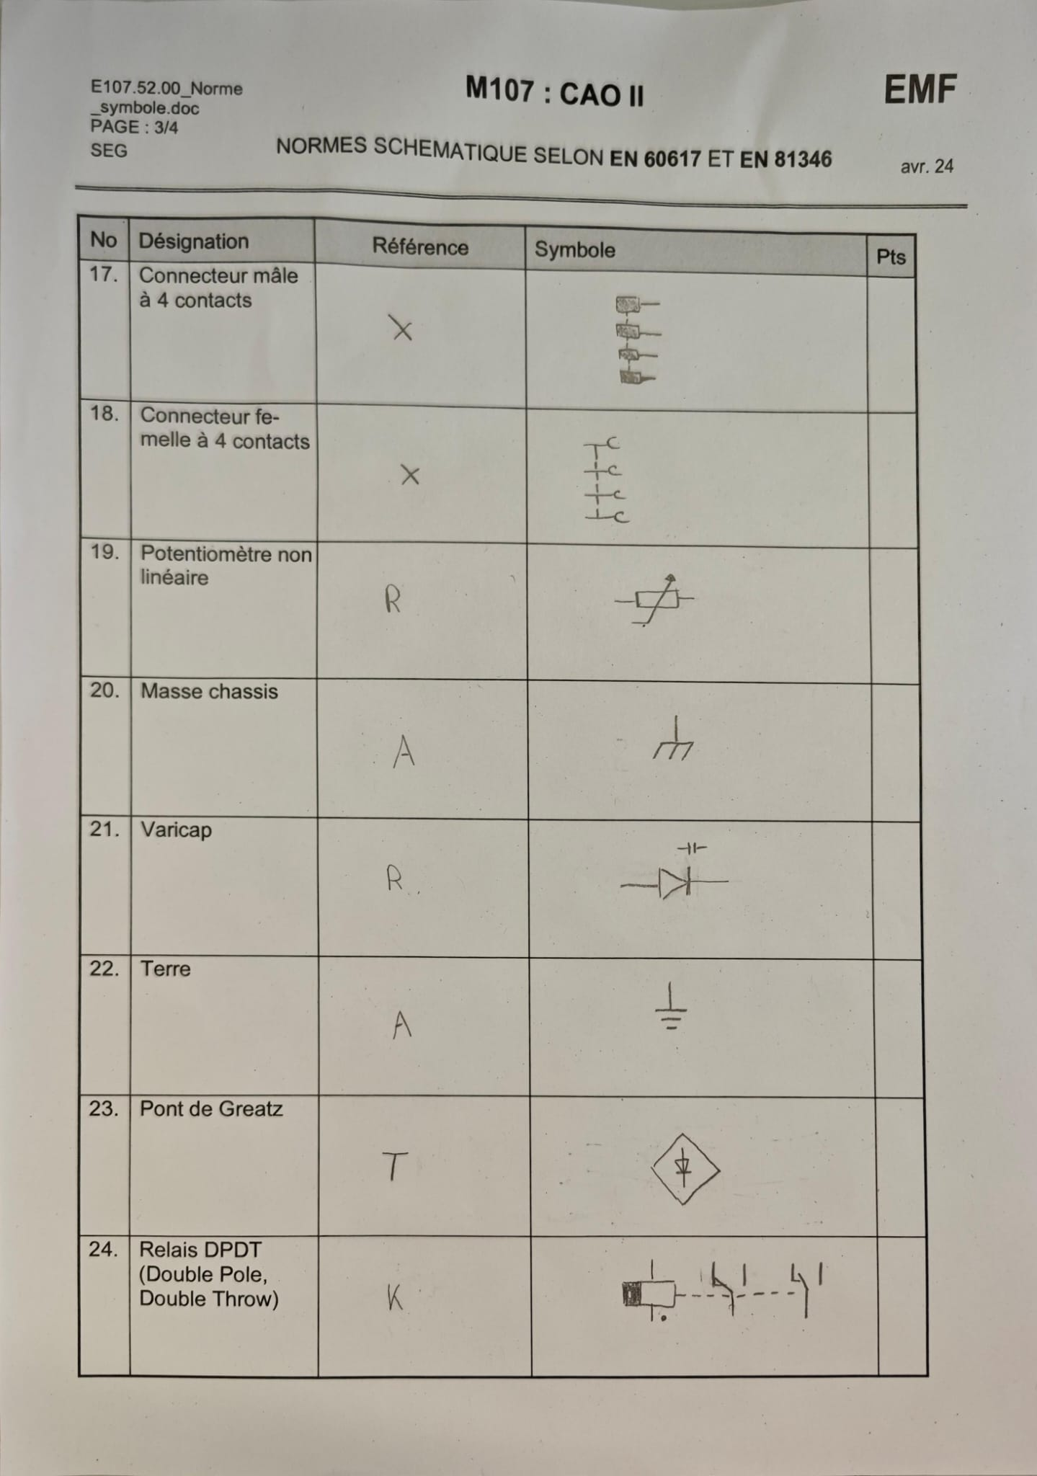

# Répertoire de travail

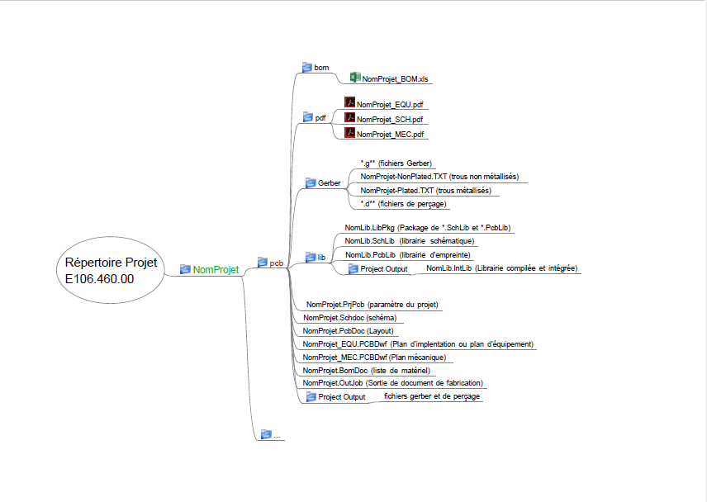

# Tutoriel : Réalisation d’un nouveau composant pour la schématique

## Introduction

Lorsque l’on créé un schéma sur Altium, le but est d’ajouter tous les symboles que l’on a fait

auparavant. Avant de créer ce schéma, il faut être sûr d’avoir fait tous les composant que l’on va

utiliser.

## Création de la bibliothèque

Pour commencer, il faut créer une bibliothèque intégrée.

Pour cela, cliquer sur « File » ensuite « New » ensuite « Library » et pour finir

« Integreated_Library ». Enregistrer avec le nom du projet dans « Pcb, lib ».

Il faut ensuite ajouter le fichier « PcbLib » en faisant clic droit sur « LibPkg »,

Ensuite « Add Existing to Project »

Ajouter ensuite une « Schematic Library ». Enregistrer au même endroit que précédemment.

Compiler ensuite fichier « SchLib ».

Quand la bibliothèque est créée, se rendre dans la Bibliothèque « SchLib ».

Ensuite, dans « Design item ID », cliquer sur Add pour ajouter un symbole.

Changer le nom avec le nom demandé. Changer immédiatement le **bon désignateur**.

Pour ajouter une nouvelle pièce au composant, cliquer sur « Tools » dans la barre en haut,

cliquer ensuite sur « New Part ». Ajouter autant que besoins. Un petit triangle

apparait à côté du composant ou se trouvera toutes les pièces (Multi-parts).

Créer ensuite le symbole selon ce dont l’on a besoin. Pour les pins, il faut utiliser une grille

de 100mils.

Il faut augmenter la largeur des bords en la mettant en « small ».

Il faut ensuite changer les numéros des pins dans chaque pièce.

Ajouter enfin les pins d’alimentation. Dans les paramètres des pins, changer

les noms de ces deux pin en mettant « GND » et « VCC ». Rendre visible

les noms et changer le texte pour que ce soit plus lisible.

Pour voir les propriétés des pins, cliquer sur « Pins » puis sur le crayon.

Pour rendre visible le GND et le VCC, il faut mettre 0 aux deux dans « Owner »

Modifier aussi le type de ces deux pins en mettant « Power ».

Ne pas oublier de compiler la bibliothèque en faisant clic droit sur LibPkg.

Vérifier qu’il n’y a aucune erreur grave.

Ne surtout pas prendre les fichiers depuis élèves communs !! D’abord ramener les fichiers dans

l’arborescence que l’on a créer dans notre espace personnel !

## Dessin

Lorsque l’on veut faire un dessin d’un symbole, il faut tout d’abord se rendre dans la bibliothèque

.SchLib. Ensuite, on peut faire le symbole selon les normes. Pour la création du symbole, nous avons

le droit à tous les outils dans la barre en haut mis à disposition.

Ne pas oublier de mettre la **grille de 100MIL** en appuyant sur g.

Si l’on veut inverser un texte pour x raison, il suffit de mettre un backslash devant.

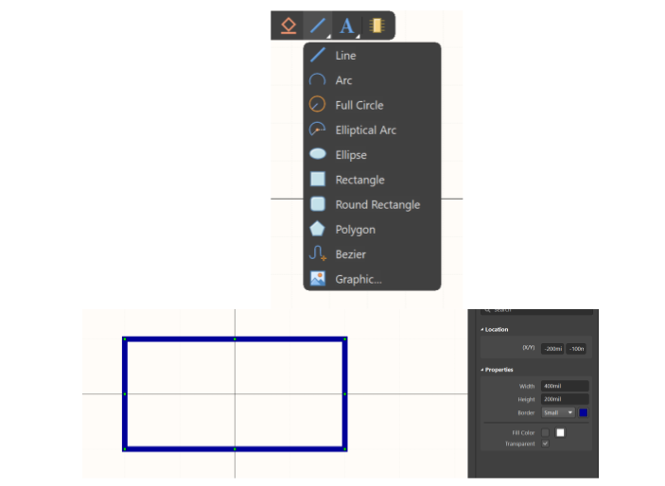

## Association empreinte symbole

Pour associer une empreinte à un symbole, il faut cliquer sur Add Footprint / Browse. Ensuite, il suffit

juste de trouver l’empreinte que l’on avait créé avant..

Il faut toujours sauvegarder et compiler la bibliothèque pour que les changements soient effectués.

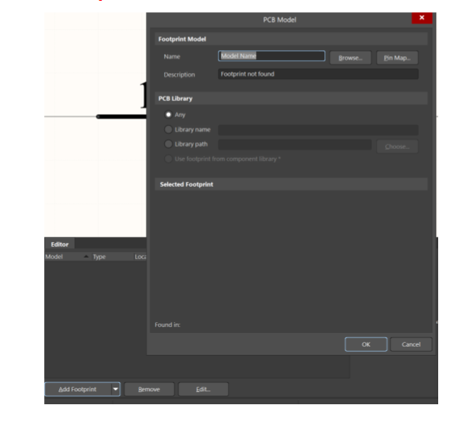

# Tutoriel : Réalisation d’une nouvelle empreinte pour le PCB

## Introduction

Une empreinte représente couche par couche le composant physique (la place qu’il prend,

l’écartement entre ces pattes, etc…) Cette empreinte sera ensuite intégrée au PCB.

## Création d’une nouvelle empreinte

Tout d’abord, se rendre dans la bibliothèque PcbLib.

Ensuite, dans Footprints, cliquer sur Add. Changer le nom du composant avec celui qui est demandé.

Il est possible de changer l’unité dans la section « Properties ».

Ajouter en premiers les pads. Appuyer sur Tab pour mettre pause, et changer les désignateurs

des Pads.

Possibilité de changer la forme des pads dans Pad Stack.

Changer la grille en appuyant sur G.

Pour les couches, ajouter en premier la couche « Top Courtyard » (partie mécanique).

Epaisseur = 0.1mm

La deuxième à ajouter, c’est la « Top Overlay ».

Epaisseur = 0.2mm

Ajouter un « + » si besoin en dehors de l’empreinte toujours en « Top Overlay ».

Pour la troisième, ajouter la couche « Top Assembly » (plan d’équipement).

Ajouter un « + » en « Top Assembly », mais cette fois, à l’intérieur de l’empreinte.

Toujours en « Top Assembly », ajouter le Designator. Epaisseur = 0.1mm

Pour finir, ajouter une croix au centre de l’empreinte sous la couche « Body Center »

Epaisseur = 0.05mm

## Pastille

Les pastilles sont les trous métallisés ou les pads. Les via ont un trou de 0.4mm et un pad de 0.8mm.

Taille de pad = perçage + 0.8mm (30mils). Taille des perçages = patte + 0.1mm. Pour ajouter une

pastille on utilise le bouton pastille et tous les paramètre sont disponible dans le panel prophéties. Le

désignateur doit correspondre à la schématique et il faut cocher Plated ! La première pastille est

carrée.

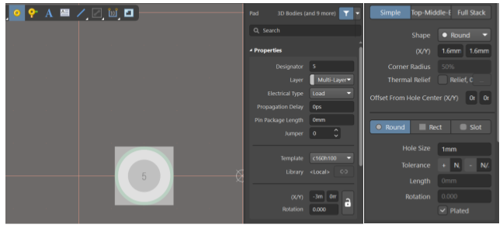

## Trous de fixation

Pour les trous de fixation on utilisera une pastille avec le trou aussi gros que le pad et il faut

décocher Plated ! Le COURTYARD fera la taille de l’écrou. Il faut avoir préalablement créé un

symbole du trou avec une patte pour pouvoir les associer.

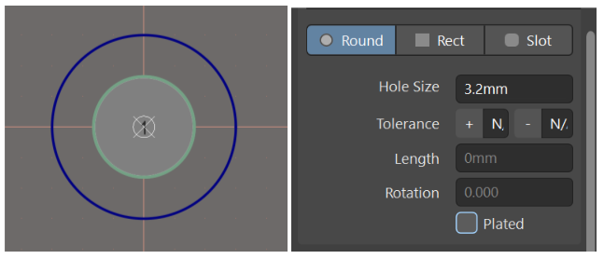

## Couches

### TOP

Le TOP est la couche de cuivre supérieur (Bleu clair)

### BOTTOM

Le BOTTOM est la couche de cuivre inférieur (Violet)

### ASSEMBLY

L’ASSEMBLY est la couche pour le plan d’implantation. On le dessine en représentant composant physique

(Rose foncé) (0.1mm)

### COURTYARD

Le COURTYARD est la couche d’encombrement des composants. On le dessine en prenant l’encombrement

maximum du composant. (Bleu foncé) (0.1mm)

### OVERLAY

L’OVERLAY est la couche de sérigraphie. On le dessine pour qu’il soit toujours visible au montage du

composant. (Jaune) (0.3mm)

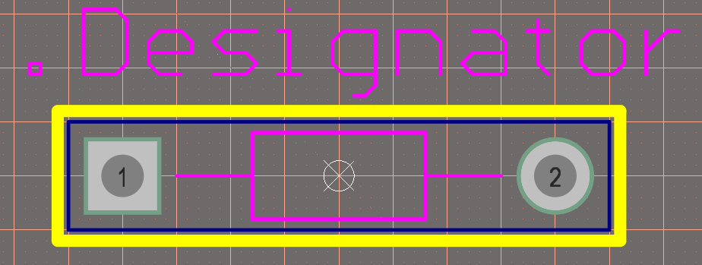

### PASTE

Le PASTE est la couche de pâte à braser (Rouge) Non utilisé pour le traversant

### SOLDER MASK

Le SOLDER MASK est la couche négative du vernis de protection (Vert) Automatique avec les règles

# Tutoriel : Réalisation d’un schéma électronique, de A à Z

## Introduction

Le schéma électronique sert à mieux voir les connections entre les différents composants. On voit

mieux aussi lorsqu’il y’a des contraintes. Lorsque le schéma est terminé, il faudra l’importer dans le

PCB

## Librairie

Pour installer une librairie, il faut ouvrir la librairie « LibPkg » en double cliquant et là

compiler dans Altium.

Ensuite, dans « Compenents » on retrouve notre librairie installée.

Il suffit maintenant de double cliquer sur le composant pour qu’il vienne sur le schéma.

Il est aussi possible d’importer un composant sous « Manufacturer Part Search »

et d’écrire le nom du composant dans la barre de recherche. Utiliser seulement

les composants avec un symbole en vert.

## Cartouche

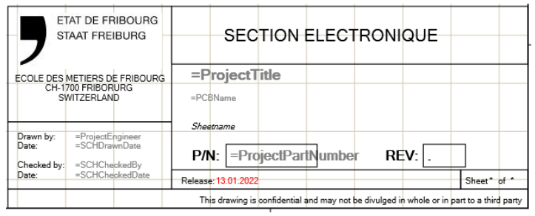

Pour modifier des informations en rapport avec le cartouche, il faut cliquer sur

« Project », « Project Options » et « Parameters ».

Ensuite, on peut dessiner le schéma électronique avec les connections et contraintes.

## Contrainte

Pour ajouter une contrainte, il faut appuyer sur le rectangle rouge et choisir « Blanket ».

Il faut faire attention à prendre les pins avec ou des nets avec un nom de label. Ensuite,

on ajoute un paramètre set et dans les paramètres, il faut appuyer sur « Add » , « Rule » et

choisir la contrainte que l’on veut. Lorsque l’on clique sur une connexion, la contrainte s’affiche.

Pour ajouter ensuite changer des règles il faut cliquer dans le panel Properties / Pararmeters sur Add

/ Rule. Et là on peut ajouter des règles de Clearance (Isolation) et de Width (Largeur de piste).

## Mise à jour symboles

Pour mettre à jour un symbole, il faut se rendre dans « SchLib » changer le symbole voulu,

et faire une compilation de la librairie intégrée. **Ne surtout pas appuyer sur**

**« Update Schematic Shetts »**

On retourne ensuite sur le schéma et on va dans « Tools », « Update from Librairy ».

Il ne doit surtout pas avoir de symbole qui finit par « SchLib ». Si c’est le cas, il faut

cliquer sur « Next », choisir les composants qui n’ont pas de library name et choisir le

symbole qui pose problème. Appuyer sur « OK » et normalement, tout est en ordre.

Il faut ensuite appuyer sur « Finish », « Validate Changes », « Exécute Changes » et

tous les symboles seront modifiés.

## Annotation

Une option nous permet de changer tous les désignateurs et les mettre dans l’ordre. Pour ce faire,

il faut cliquer sur Tools / Annotation / Annotate Schematics Ensuite il faut sélectionner

l’ordre d’annotation. Puis cliquer sur Update Changes list / Accept Changes / Exécute changes.

Pour les connecteurs, il faut faire l’annotation à la main.

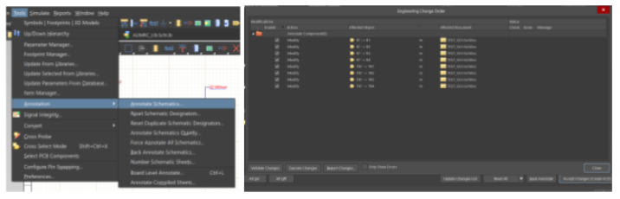

## Test ERC

Le Test ERC ( Elecrtical Rules Check) permet de contrôler toutes les connexions électriques.

Cela permet de les corriger avant de passer au PCB. Pour se faire, cliquer sur « Project »,

« Validate PCB Project ». Si des il n’y’a que des carrés verts, tout est OK, on peut passer à la suite.

Si des carrés rouges y figurent, il faut absolument les corriger avant de passer au pcb.

## Exportation .pdf

Pour finir il faut exporter le schéma en pdf dans le répertoire pdf de pcb. Cocher Current Document.

Décocher Export a Bill of Materials. Décocher Save Settings to Output Job document.

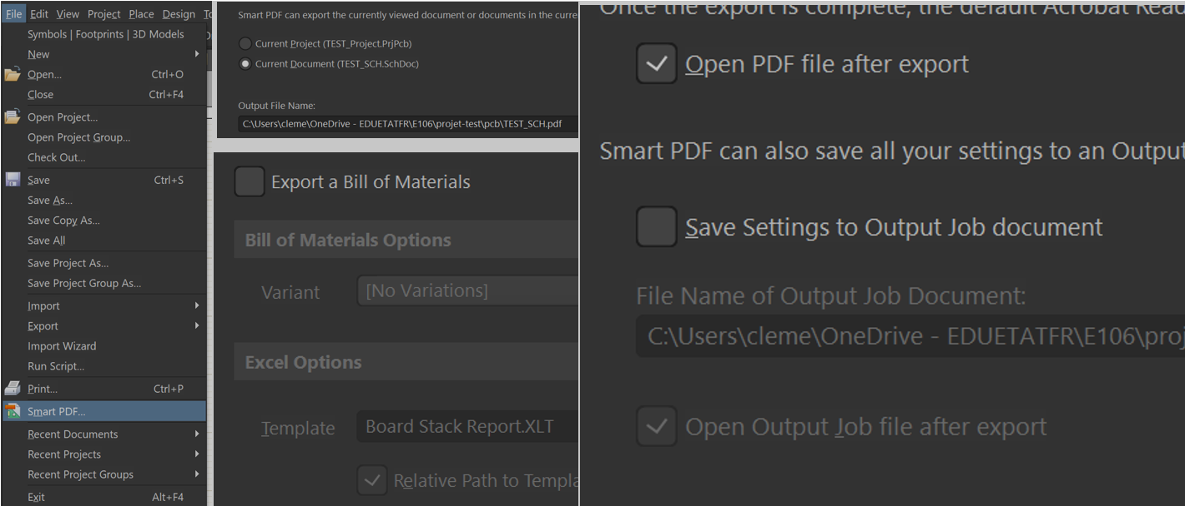

## Eléments Graphique

Lors de la réalisation d’un schéma, il est possible d’ajouter des éléments qui ne seront pas pris en compte dans le PCB. On peut y ajouter du texte, des formes. Il ne faut surtout pas utiliser les tracks pour faire un élément graphique. Il est préférable d’utiliser de simples lignes de polygones.

## Exemple Schéma

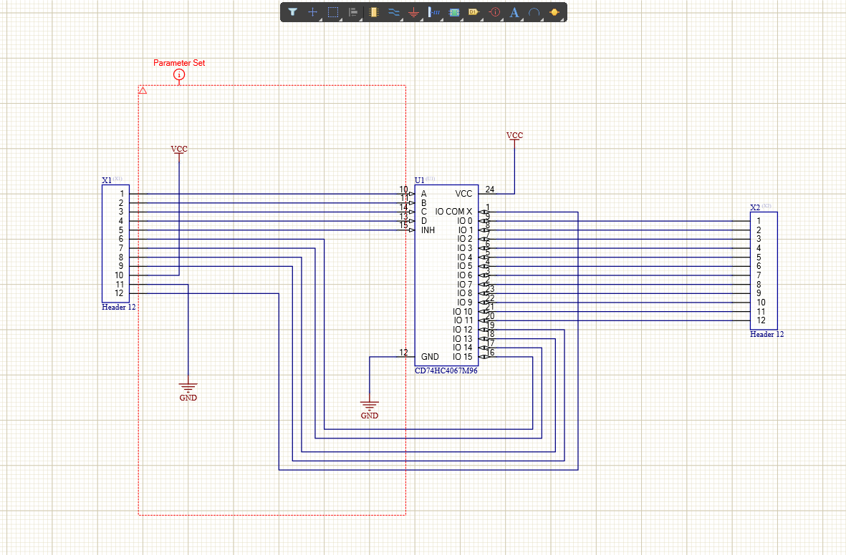

## Création de plusieurs feuilles schématique via Port

Pour faire un lien entre plusieurs feuilles, il faut ajouter des ports.  
Il est aussi possible de faire des rectangles ou l’on peut cliquer dessus pour directement se rendre sur la feuille en question.

Lorsque l’on utilise des bus de donnée, il ne faut surtout pas oublier de mettre des Net Labels sur la piste et d’utiliser l’option Place Bus et d’y ajouter des Bus Entry.

La dénomination du Port pour le bus de donnée doit être écris comme sur l’image du haut.

Pas autrement !

On peut ensuite modifier l’ordre des feuilles depuis : Tools, Annotation, Number Schematic Sheets.

# Tutoriel : Réalisation du circuit imprimé, de A à Z

## Introduction

Le dessin du PCB nous permettra de visualiser mieux les connexions. Il faut veiller à avoir le moins

possible de trait qui se passent dessus. Cela facilitera le routage.

## Stack

Au début du Pcb, il faut ajouter un Stack (empilement des couches) en passant dans le mode

1, faire un double clic sur le Pcb et prendre la stack « Board Layer Stack ».

Pour définir le Pcb, il faut aller dans « Design », « Modify Board Shape »

Pour importer un fichier Dxf (contour PCB) il faut cliquer sur : File, Import, DXF et ensuite importer le fichier .Dxf

## Vias

Lorsque l’on utilise plusieurs couche pour un PCB, il est très utile d’utiliser des vias(trous traversant)

pour pouvoir facilement switch de couches pour le câblage.

Mais il faut d’abord configurer les Vias que l’on veut utiliser. Pour ce faire, il faut aller dans le Panel PCB Pad Via Templates et ajouter la librairie de l’école. Une image contenant texte, capture d’écran, Police

Il faut ajouter manuellement les vias que l’on veut utiliser.

On sélectionne ensuite les vias que l’on veut utiliser

Pour changer de vias, il suffit juste d’appuyer sur « + » ou ‘-‘ lorsque que l’on le tient en main.

## Rules

Il faut toujours appliqer les règles qui sont demandées dans les consignes. Il y’a plusieurs règles à

changer. Par exemple la taille des pistes (width), l’isolation(clearence), la taille des trous (hole size),

l’isoation entre les bords du pcb et les pistes (board outline clearence).

Pour appliquer ces règles, il faut tout d’abord se trouver dans le mode 2 du Pcb. Ensuite, il faut cliquer

Sur « Design », « Rules » et cliquer sur les règles que l’on veut modifier.

Pour les paramètres cités auparavant :

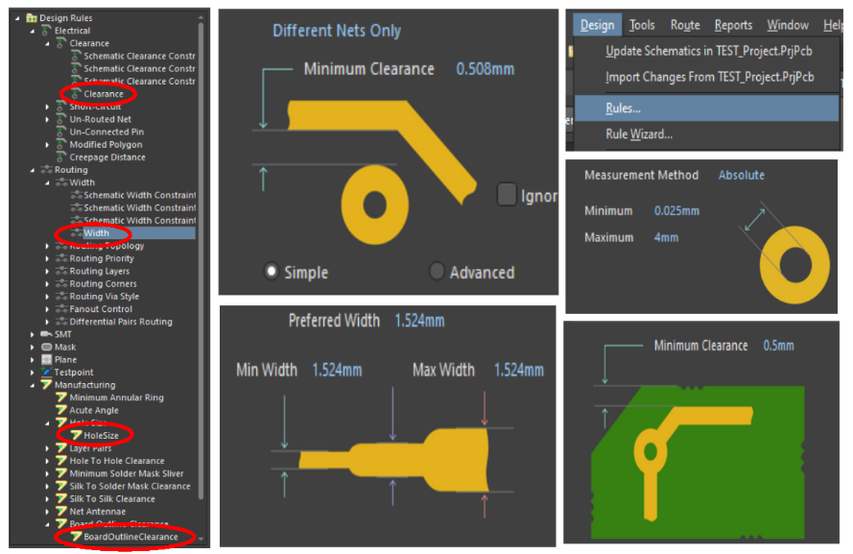

## Importation des composants du Schéma

Pour importer des composants avec ses liens, il faut cliquer sur « Design »,

« Import changes From…» **Toujours décocher la section Room !**

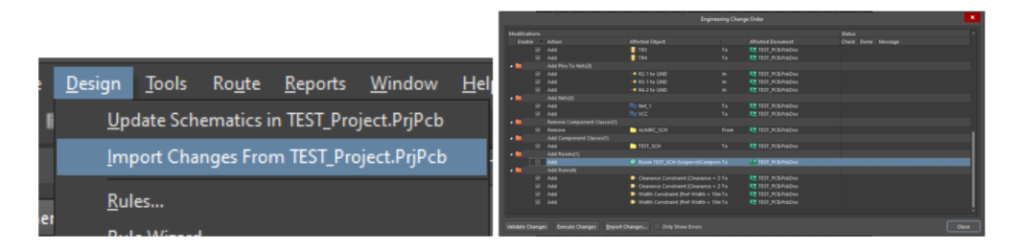

## Placement des composants

Lorsque l’on place les composants, il faut absolument essayer d’avoir le moins de connexions

possibles qui se croisent. Cela aidera et facilitera le routage par la suite. Généralement, on

s’aide du schéma électronique en mettant les composant un peu près dans le même ordre.

On peut faire apparaitre des lignes verticales et horizontales pour s’aider à placer les trous de

fixations et les composants.

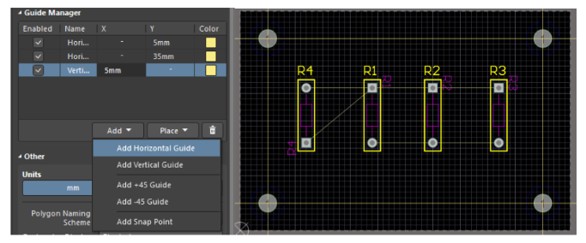

## Tracks

Lorsque l’on route, on peut le faire sur différentes couches possible. Sur la top la bot et des

couches internes. Il faut essayer de tout mettre sur une seule couche si possible.

## Plan de Masse

On peut utiliser un plan de masse pour connecter toutes les pins qui sont reliées à la masse

ensemble. Cela permet de simplifier le routage car on n’’aura beaucoup de moins de pistes.

Pour ce faire, il faut choisir un Net et appuyé sur « Repour » à chaque fois que l’on fait une

modification.

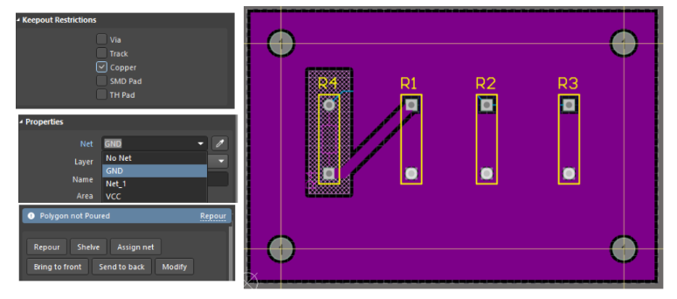

## Sérigraphie et Textes

On à la possibilité d’écrire sur le Pcb (par exemple la date ou le nom…) en changeant la couche selon

la couche que l’on emploie. Pour se faire, il faut utiliser le bouton « Texte ». Les paramètres se

trouvent dans le panel « Properties ».

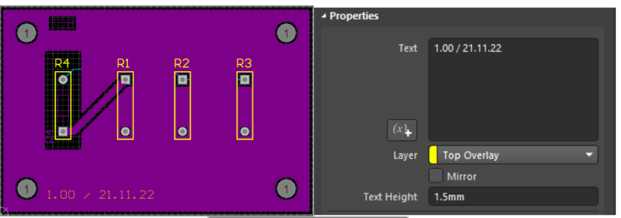

## Outline & Route Tool Path

Il faut faire le contour PCB (OUTLINE) et le passage de la fraise (ROUTE TOOL PATH). Pour cela il

faut cliquer sur Design /Board Shape / Create Primitive From Board Shape Il faut faire les deux

contours comme ci-dessous.

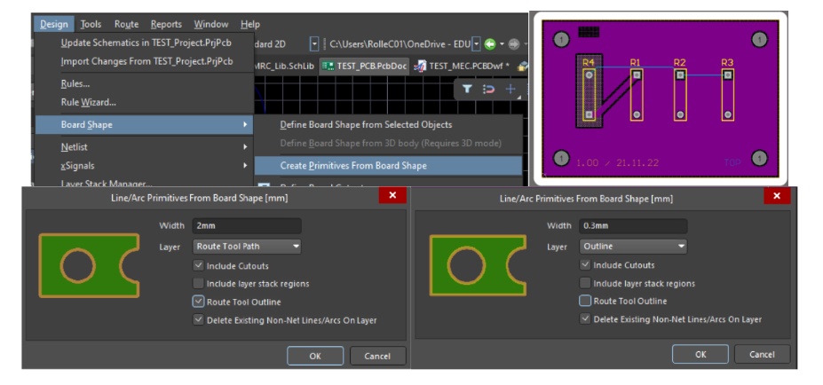

## Test DRC

Le test DRC (Design Rules Check) permet de contrôler le PCB. En appuyant sur « Tools »,

« Design Rule Check», « Run Design Rule Check». Ensuite, un rapport avec toutes les

erreurs se effectuer.

## EQU

Pour la partie équipement, il faut d’abord veiller à mettre tout en ordre tout ce qui se trouve sur la

couche assembly.C’est à dire qu’il faut mettre tous les désignateurs de la même taille, les placer

correctement… Puis il faut cliquer sur « Import Changes ». Ne pas oublier de l’exporter en .pdf.

## MEC

Pour la partie mécanique il faut mettre à jour le Draftman en cliquant sur Import Changes. Ensuite, il

ne faut surtout pas oublier de coté la pièce. Ne pas oublier de l’exporter en .pdf.

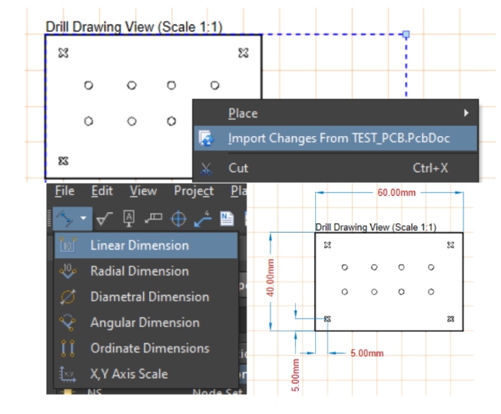

Pour la cotation, il faut mettre les dimensions du PCB, la position des trous mécaniques.

## BOM

La BOM (Bill Of Materials) est la liste de pièce. Pour la créer il faut cliquer sur File / New / ActiveBOM

Ensuite il faut l’exporter en .xls et l’enregistrer dans le répertoire BOM en cliquant sur Reports / Bill of

Materials Il faut sélectionner le Template de l’EMF. (Dans le Schéma)

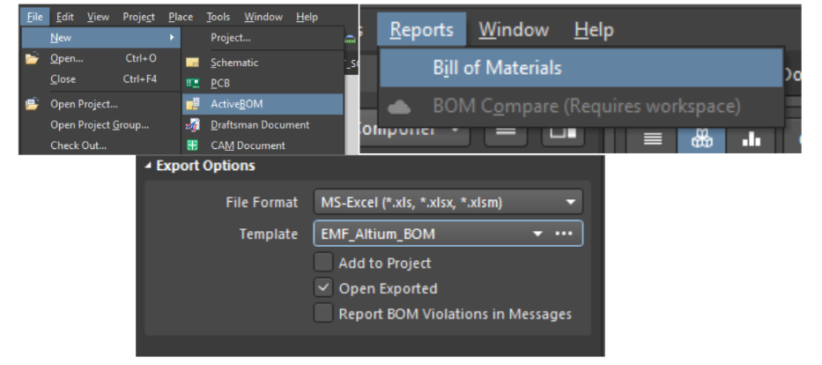

## Gerber

Les fichiers GERBER sont les fichiers de fabrication. Pour les générer il faut cliquer sur File /

Fabrication Outputs / Gerber Files Il faut sélectionner mm, .gbr, OUTLINE, ROUTE TOOL PATH Et il

faut désélectionner File Name.

Ensuite il faut faire les fichiers de perçage. Pour ça il faut cliquer sur File / Fabrication Outputs / NC

Drill Files Puis il faut sélectionner Millimeters, 4:4

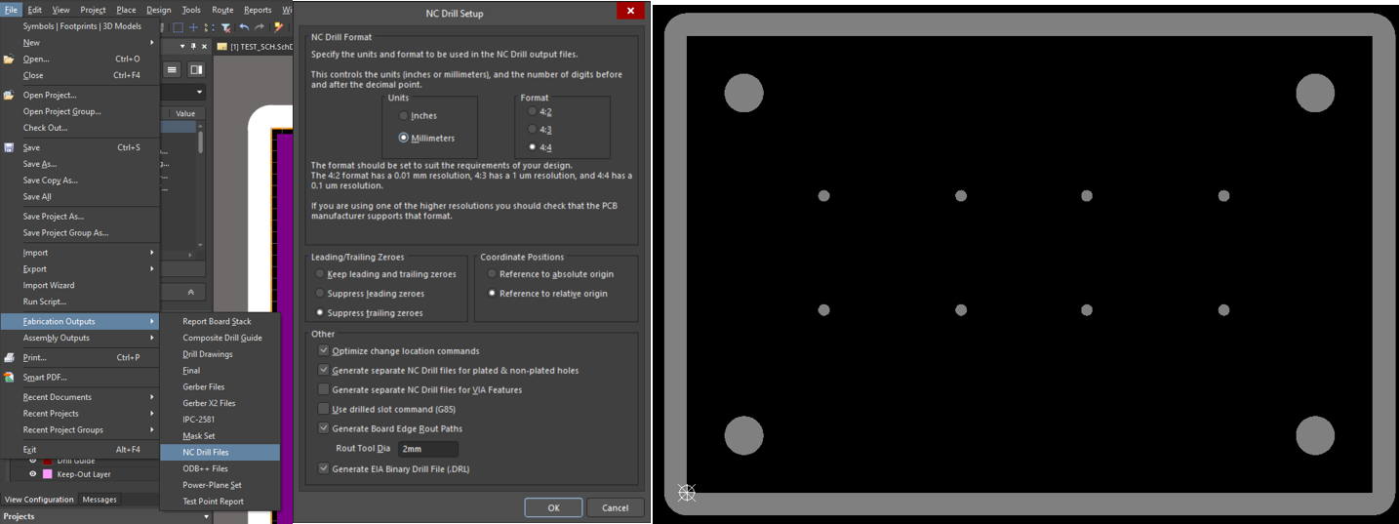

Puis il faut fusionner les deux fichiers .CAM en allant dans le plus fournis et en cliquant sur File / Import

/ Drill Ensuite il faut sélectionner le répertoire Project OUTPUT et sélectionner tous les fichiers.

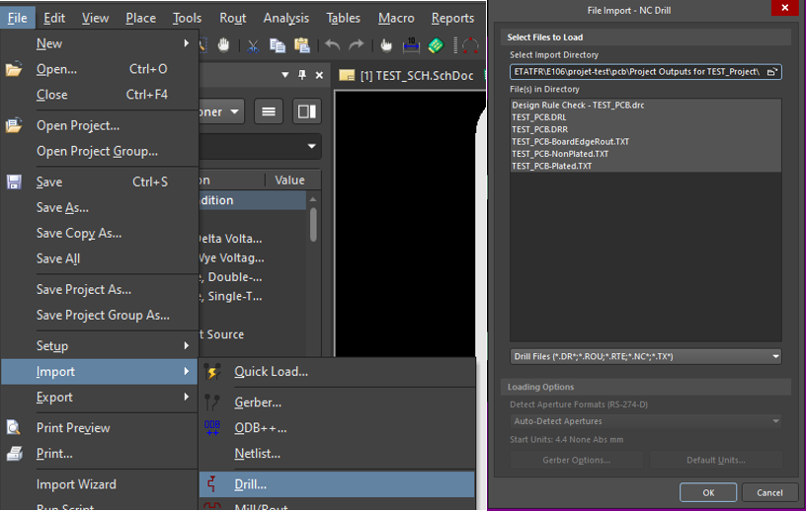

Pour finir, il faut déplacer les fichiers de fabrication de « Project OUTPUT » à gerber.

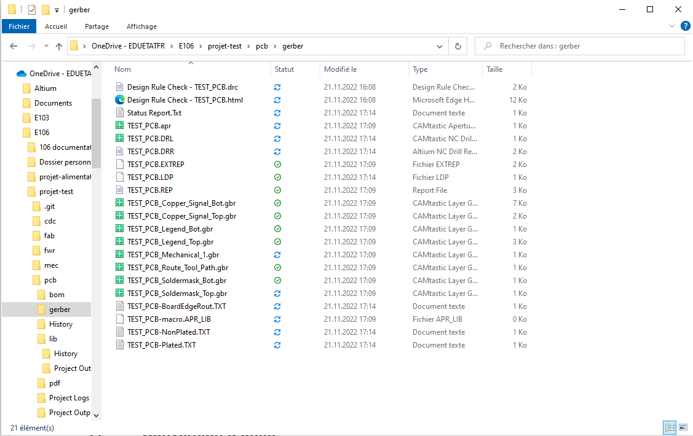

Notes personnelles

Résumé des commandes à disposition ( C’est une image )



    
    
    

      
      
      

        
        
        